Logopedske vježbe (Nemanja Vukotić, mag.prim.educ.)
Učenik: M.I. (OOS4)
Datum: 14.4.2020.
Komunicirajte s djetetom jer je to najbolja vježba koju mu možete dati.

Zadaci:
1. OPIŠI BAREM JEDNOM REČENICOM SVAKU SLIČICU. Pazite da učenica prati pravilan red opisivanja sličica te vremenske prilike na sličicama! Pitajte učenicu zašto je ovaj pilić bio snalažljiv?

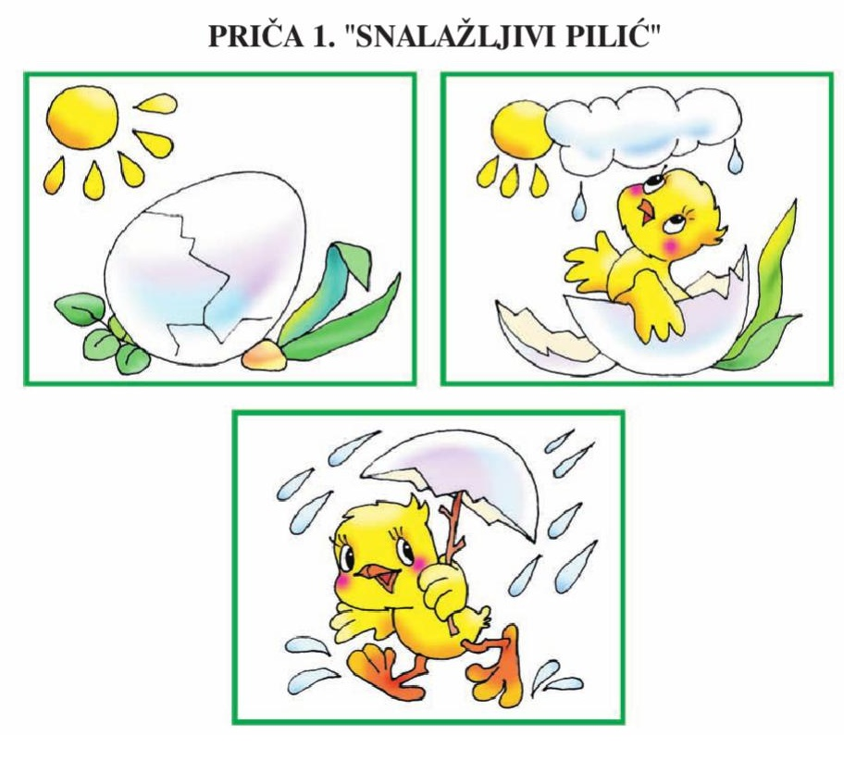

Pohvalite učenicu nakon što je odradila zadatak!

